Trusă de prim ajutor pentru părinții/îngrijitorii copiilor de vârstă școlară primară



Acest ghid este destinat părinților/îngrijitorilor copiilor multilingvi care învață limba engleză ca limbă suplimentară.

Acesta oferă informații despre sistemul de învățământ din Anglia, cu referire specifică la faza primară.

Sistemul educaţional din Anglia

Tabelul de mai jos prezintă etapele cheie ale sistemului de învățământ din Anglia, clasele din aceste etape cheie și vârstele copiilor din acele clase.

Etapa cheie | Anul scolar | Interval de vârstă
Etapa de fundație pentru primii ani (EYFS) | Grădiniță | De la 2 ani și 6-9 luni
Etapa de fundație pentru primii ani (EYFS) | Recepție (Clasa R) — în școală | Din septembrie după ce copilul împlinește 4 ani
Etapa cheie 1 (KS1) | Clasa 1 | 5-6 ani
Etapa cheie 1 (KS1) | Clasa 2 | 6-7 ani
Etapa cheie 2 (KS2) | Clasa 3 | 7-8 ani
Etapa cheie 2 (KS2) | Clasa 4 | 8-9 ani
Etapa cheie 2 (KS2) | Clasa 5 | 9-10 ani
Etapa cheie 2 (KS2) | Clasa 6 (SAT) | 10-11 ani
Etapa cheie 3 (KS3) | Clasa 7 | 11-12 ani
Etapa cheie 3 (KS3) | Clasa 8 | 12-13 ani
Etapa cheie 3 (KS3) | Clasa 9 | 13-14 ani
Etapa cheie 4 (KS4) | Clasa 10 (GCSE) | 14-15 ani
Etapa cheie 4 (KS4) | Clasa 11 (GCSE) | 15-16 ani
Etapa cheie 5 (KS5)  Educație suplimentară  (Colegiu) | Clasa 12 (niveluri A, niveluri T, CTEC, BTEC) | 16-17 ani
Etapa cheie 5 (KS5)  Educație suplimentară  (Colegiu) | Clasa 13 (niveluri A, niveluri T, CTEC, BTEC) | 17-18 ani
Învățământ superior (Universitate) | Universitate | Începând cu 18 ani

În Anglia, anul școlar cuprinde 39 de săptămâni și se desfășoară din septembrie până în iulie. Este împărțit în trei trimestre: toamna, primăvara și vara. Fiecare trimestru este împărțit în continuare în jumătăți de trimestre, cu o vacanță de o săptămână care separă cele două jumătăți. Există o vacanță mai lungă de aproximativ două săptămâni între trimestrele de toamnă și primăvară și din nou între primăvară și vară. După trimestrul de vară vine o vacanță de vară mai lungă.

În Anglia, o zi obișnuită de școală începe în jurul orei 08:30 - 09:00 și se termină în jurul orei 15:00 - 15:30, de luni până vineri. Ziua de școală este împărțită în sesiuni de dimineață și după-amiază. Majoritatea școlilor au o pauză scurtă la mijlocul dimineții și o pauză de prânz mai lungă atunci când copiii iau prânzul.

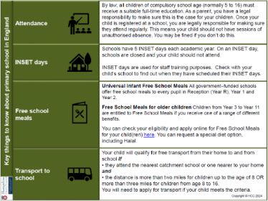
Pliantul EMTAS Lucruri cheie de știut despre școală în Marea Britanie include informații pentru părinți/îngrijitori despre lucruri precum prezența, mesele școlare gratuite și transportul la școală. Este disponibil gratuit aici în diferite limbi (limba romană).



Prezența

Prin lege, toți copiii de vârstă școlară obligatorie (în mod normal între 5 și 16 ani) trebuie să primească o educație adecvată cu normă întreagă. Odată ce copilul dvs. este înregistrat la o școală, sunteți responsabil din punct de vedere legal pentru a vă asigura că frecventează. Aceasta înseamnă că copilul dvs. nu ar trebui să aibă sesiuni de absență neautorizată. Luarea vacanțelor în timpul trimestrului este bine să fie evitată. Este posibil să fiți amendat dacă nu vă asigurați că copilul dvs. frecventează școala în mod regulat.

Un copil poate fi absent de la școală dacă este prea bolnav pentru a merge la școală sau dacă primește permisiunea de a fi absent de la școală în circumstanțe excepționale, cum ar fi într-o zi rezervată pentru participarea la activități religioase importante în religia din care face parte familia.

Pliantul Ar trebui să-mi țin copilul departe de școală explică când ar trebui și nu ar trebui să vă țineți copilul în afara școlii dacă este bolnav.
Informații suplimentare despre prezență pot fi găsite pe website-ul Consiliului Județean Hampshire: Îndrumări de prezență pentru părinți/îngrijitori | Consiliul Județean Hampshire (hants.gov.uk)

Întârzierea este cel mai bine să fie evitată, iar școlile monitorizează și acest lucru. Dacă copilul dvs. întârzie 5 minute în fiecare zi, acestea se adună la peste 3 zile de învățare pierdute în fiecare an. Graficul de mai jos arată impactul asupra prezenței generale și a învățării din cauza întârzierii pe parcursul unui an școlar.

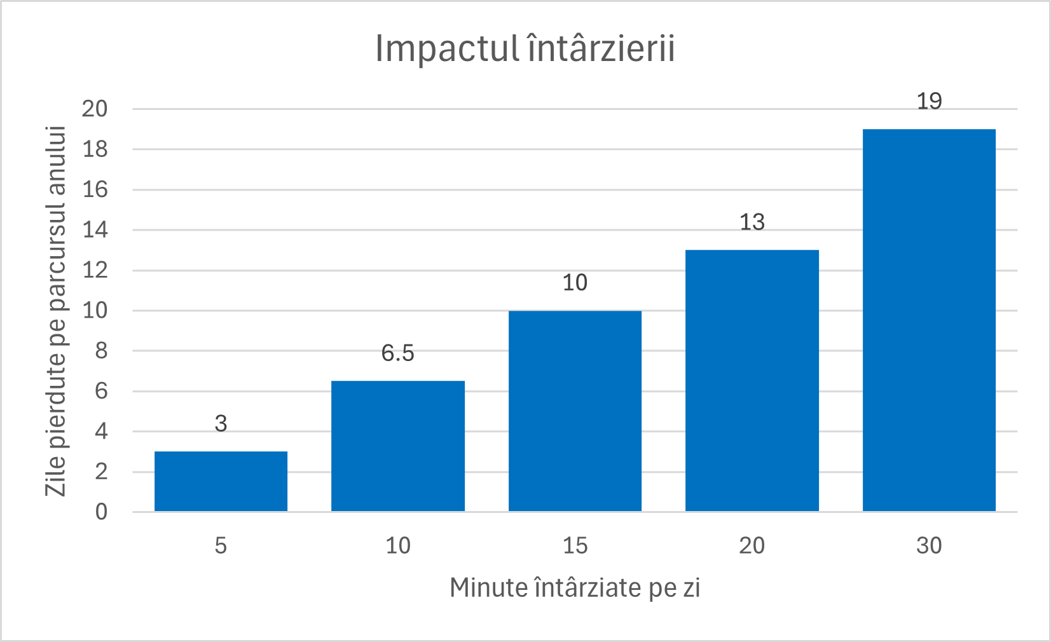


Zile de instruire profesională (INSET)

Școlile au 5 zile INSET în fiecare an școlar. Într-o zi INSET, școlile sunt închise și copilul dvs. nu ar trebui să frecventeze. Zilele INSET sunt utilizate în scopuri de instruire a personalului didactic.

Consultați școala copilului dvs. sau consultați website-ul școlii pentru a afla când și-au programat zilele INSET.



Mese școlare gratuite

Toți copiii din Recepție, Anul 1 și Anul 2 au dreptul la o masă gratuită la prânz la școală (mese școlare gratuite pentru copiii din KS1).

Copiii din clasa de recepție până in clasa a 11-a au dreptul la mese școlare gratuite dacă primiți unul dintre diferitele beneficii. Vă puteți verifica eligibilitatea și puteți aplica online pentru mese școlare gratuite pentru copilul dvs. aici: Mese școlare gratuite pentru elevii cu vârsta de până la 16 ani | Hampshire County Council (hants.gov.uk)

Școala vă poate ajuta să vă verificați eligibilitatea dacă furnizați următoarele informații:

- Numele părintelui, data nașterii și datele de contact
- Numărul național de asigurare sau numărul național de emigrare al solicitantului
- Numele și data nașterii copilului
Toți copiii din clasele de Recepție, Clasa 1 și Clasa 2 au dreptul la un prânz școlar gratuit în cadrul schemei Universal Infant Free School Meals (Mese Școlare Gratuite). Totuși, dacă credeți că ați putea fi eligibili și pentru Mese Școlare Gratuite, este important să aplicați. Înscrierea la mesele școlare gratuite înseamnă că școala copilului dumneavoastră poate primi finanțare Pupil Premium, care poate oferi beneficii precum costuri reduse pentru excursii și activități școlare.

Informații despre mesele școlare gratuite


Transport la și de la școală

Copilul dvs. este eligibil pentru transport gratuit dacă are vârsta școlară obligatorie, merge la cea mai apropiată școală adecvată și se aplică una dintre următoarele:
- au sub 8 ani, iar școala este la mai mult de 3 mile distanță
- au 8 ani sau mai mult, iar școala este la mai mult de 3 mile distanță
- nu ar putea merge acolo în siguranță, chiar dacă este însoțit de un părinte sau îngrijitor
- nu ar putea merge acolo din cauza unei nevoi educaționale speciale, a unei dizabilități sau a unei probleme de mobilitate, chiar dacă este însoțit de un părinte sau îngrijitor.

Va trebui să solicitați transport dacă copilul dvs. îndeplinește criteriile de mai sus.
Informații despre transportul la școală.
Ședințele cu părinții și rapoartele școlare

Veți fi invitat să participați la ședințele cu părinții pentru a vi se spune despre progresul copilului dvs. și este important să mergeți. Majoritatea școlilor oferă intervale orare și puteți alege ora potrivită pentru dvs. Dacă aveți întrebări despre învățarea copilului dvs., le puteți adresa atunci când vă întâlniți cu profesorii copilului dvs. în întâlnirea dvs. unu la unu. De asemenea, este foarte important să vă verificați e-mailurile, deoarece majoritatea școlilor vor folosi e-mailul pentru a comunica cu părinții.

La sfârșitul anului școlar, ar trebui să vă așteptați, de asemenea, să primiți un raport despre progresul copilului dumneavoastră. Copilul dvs. va trece automat în anul următor, indiferent de progresul lui - în Anglia, copiii nu repetă un an școlar.


Informații școlare și contacte cheie

Dacă copilul dvs. are probleme la școală, cel mai bine este de obicei să discutați mai întâi cu copilul dvs. și apoi să discutați cu profesorul de clasă în primă instanță sau cu directorul. Majoritatea școlilor au o secțiune pentru părinți pe website-ul lor.

Website-ul școlii:

Notați contactele cheie de la școală aici:

Nume | Funcție | Adresa de email


Protectia si bunăstarea copilului dvs.

Bunăstarea copilului dvs. este la fel de importantă ca și educația. Verificați modul în care copilul dvs. se descurcă social la școală și întrebați-i cine sunt prietenii lui. Este fericit la școală? Se alătură cluburilor și activităților? Sau pare retras, izolat sau trist?

Ghidul EMTAS Hampshire „Protecția si Bunăstarea” destinat părinților și îngrijitorilor, oferă informații despre protecția și bunăstarea copilului, identificând unele riscuri cheie de care trebuie să fiți conștienți. Acesta oferă sfaturi despre ce trebuie să faceți dacă sunteți îngrijorat de copilul dvs Versiunile traduse sunt disponibile în secțiunea Safeguarding a website-ului EMTAS (limba romana).

Pălmuirea sau utilizarea oricărei alte pedepse fizice sunt ilegale în Anglia și pot duce la implicarea Serviciilor pentru Protecția Copilului.

Întrebări frecvente

Ar trebui să continuăm să vorbim limba noastră acasă sau ar trebui să trecem la engleză?

Vorbirea a două sau mai multe limbi este o abilitate valoroasă care poate duce la o gamă mai largă de locuri de muncă. Acolo unde este apreciat de cei din jurul lor, bilingvismul ridică stima de sine a copilului și îl ajută să se simtă bine cu el însuși. Copiii sunt mai predispuși să-și păstreze identitățile culturale dacă sunt mândri sau pozitivi cu privire la limba și cultura lor, în timp ce capacitatea de a comunica cu alți membri ai familiei (de exemplu, bunicii) ajută la construirea și menținerea unui sentiment de apartenență în cadrul familiei extinse și al comunității.

Pentru informații suplimentare despre creșterea copilului în mai multe limbi, consultați Părinții/îngrijitorii care vorbesc engleza ca limbă suplimentară | Educație și învățare | Consiliul Județean Hampshire, un prospect gratuit disponibil în traducere de pe website-ul EMTAS.

Pot să-mi decelerez copilul un an pentru a-i oferi mai mult timp pentru a învăța limba engleză?

Plasarea unui copil în clasa sub cea corectă pentru vârsta cronologică este, de asemenea, uneori numită „decelerare” sau „admitere întârziată”. În Anglia, nu este în general recunoscut ca fiind o bună practică. Există diverse motive pentru care nu este recomandat, așa că dacă vă gândiți să întrebați dacă copilul dvs. poate fi decelerat, ar trebui să luați în considerare următoarele:

- copilul dvs. va fi cu copii cu un an mai mici decât el, ceea ce poate avea un impact social asupra lui
- decelerarea poate afecta negativ încrederea în sine a copilului

Cum pot să-mi ajut copilul cu temele?

Temele vor fi stabilite pentru majoritatea copiilor. Puteți afla la ce să vă așteptați verificând website-ul școlii copilului sau întrebând profesorii copilului dvs.

Este util să discutați subiecte/concepte cu copilul dvs. în limba maternă și/sau în limba engleză în timp ce învață despre ele la școală. Acest lucru îl va ajuta să recapituleze și să-și consolideze înțelegerea și să continue să-și dezvolte limba maternă în moduri semnificative.

Dacă trebuie să cerceteze un subiect, încercați resurse gratuite, cum ar fi Wikipedia în alte limbi, instrumente de traducere online și aplicații precum Immersive Reader, subtitrări pentru videoclipuri YouTube sau BBC Bitesize în engleză. De asemenea, puteți găsi resurse online pentru a vă ajuta copilul cu fonetica.

Ce sunt testele standard de evaluare (SAT)?

SAT-urile din KS2 sunt evaluările curriculare naționale date de elevii anului 6 din Anglia în luna mai. Se pot face aranjamente speciale pentru cursanții de limba engleză ca limbă suplimentară (EAL) pentru SAT-urile lor. Suport EMTAS cu SAT.

Există sfaturi despre pregătirea copilului meu pentru școală?

Pregătirea copilului pentru școală — acest document oferă sugestii pentru părinți despre cum să-și pregătească copilul pentru începerea școlii în anul R. Este disponibil în traducere în diferite limbi aici.

Admiterea și participarea la primii ani - găsirea unui loc școlar, admitere și participare, inclusiv ce trebuie să faceți dacă copilul dvs. este absent de la școală. Este disponibil în traducere în diferite limbi (limba romană).

Cum pot fi la curent cu ceea ce se întâmplă la școala copilului meu?

Consultați website-ul școlii copilului dvs. pentru informații despre zilele INSET, închiderea școlii și alte evenimente speciale, de exemplu Ziua Mondială a Cărții și ziua fără uniformă. Aflați dacă trebuie să accesați orice aplicații/portaluri de comunicare online, de exemplu Parent Mail sau SIMS Parent. Unele aplicații și portaluri vă permit să monitorizați temele, prezența, progresul și comportamentul și vă oferă o modalitate de a comunica cu profesorul copilului.

Multe școli folosesc e-mailul pentru a trimite buletine și reviste informative părinților/îngrijitorilor. Unii trimit scrisori tipărite și acasă. Copiile comunicărilor trimise părinților/îngrijitorilor pot fi găsite și pe website-ul școlii.

Ce servicii legate de sănătate pot accesa pentru copilul meu?

Ar trebui să vă înregistrați familia la un medic generalist (GP) al Serviciului Național de Sănătate (NHS) și la un dentist NHS. Îngrijirea dentară NHS și testele de vedere cu un optician înregistrat sunt gratuite pentru copiii sub 18 ani.

Pentru mai multe informații despre serviciul NHS, stomatologii NHS și testele de vedere gratuite, consultați linkurile de mai jos:

Înregistrare NHS
Stomatolog NHS
Opticienii NHS

Care sunt opțiunile mele în ceea ce privește ajutorul pentru îngrijirea copilului meu în afara orelor de școală?

Școlile primare oferă adesea cluburi de mic dejun, cluburi si activități de după școală. Consultați școala copilului dvs. pentru informații despre ceea ce aceasta oferă. În Hampshire există un număr de grupuri înregistrate sau aprobate de Ofsted și persoane (îngrijitori de copii) care oferă îngrijire completă copiilor înainte și după școală.

Pot obține ajutor cu privire la costurile creșterii copilului meu?

În mod normal, vă calificați pentru alocația pentru copii dacă locuiți în Marea Britanie și sunteți responsabil pentru un copil sub 16 ani sau dacă copilul dvs. are sub 20 de ani și rămâne în educație sau training.

Pentru mai multe informații, consultați website-ul guvernului: Child Benefit dacă vă mutați în Marea Britanie - GOV.UK. Puteți verifica aici Calculatoare de beneficii - GOV.UK pentru a vedea la ce altceva ați putea avea dreptul, inclusiv creditul universal.

Serviciul minorităților etnice din Hampshire (EMTAS)

EMTAS oferă sprijin în diferite limbi copiilor și tinerilor din anul R până în anul 11. Personalul EMTAS lucrează în școli cu copiii și familiile pentru care engleza este o limbă suplimentară (EAL).

Puteți contacta EMTAS prin e-mail la: EMTAS@hants.gov.uk.
Puteți găsi mai multe informații pe website-ul EMTAS.

Asistență telefonică în propria limbă

Trebuie să vorbiți cu cineva în limba dvs.? Serviciul telefonic EMTAS pentru părinți și cei de profesie este disponibil în mai multe limbi. Puteți utiliza liniile telefonice pentru a cere informații despre educația copilului dvs. și pentru a obține sprijin cu comunicarea la domiciliu. Consultați website-ul EMTAS pentru detalii despre limbile disponibile.

Spațiu pentru propriile notițe

